FRANÇAIS 23/3/2020

COGE TU DICCIONARIO, LIBRETA Y APUNTES Y REALIZA LAS ACTIVIDADES :
1 .- Complète avec avoir. Estas palabras pueden ayudarte. Cópialas en tu diccionario.
SED: SOIF
MIEDO: PEUR
SUEÑO: SOMMEIL
HAMBRE: FAIM

Elle______________________ . 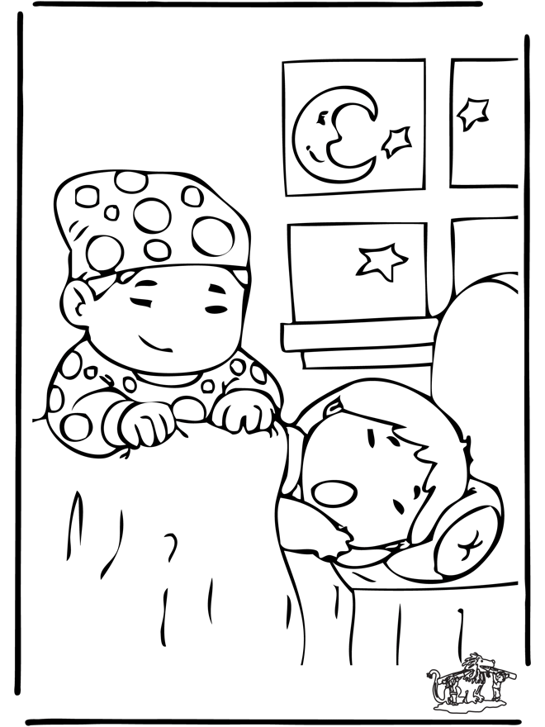 Ils__ONT SOMMEIL___.
Il_______________________ . Vous ____________________ .
J´________________. Nous ____________________

2.- Lis la conversation. Vrai ou faux ?
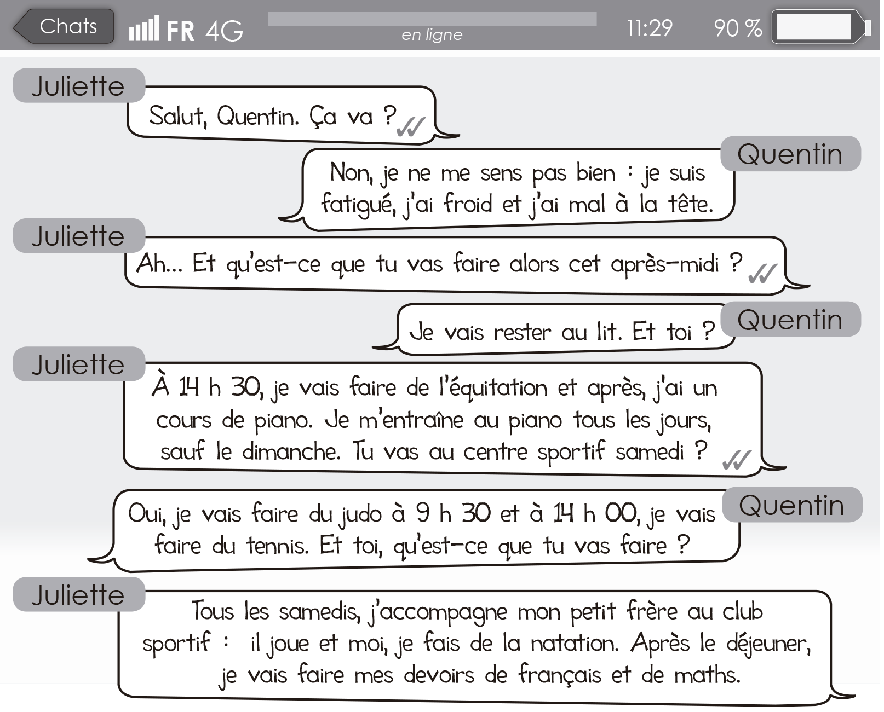

 |  | Vrai | Faux
a | Quentin est en pleine forme.
b | Cet après-midi, Juliette va faire de la musique.
c | Juliette joue du piano six jours par semaine.
d | Quentin va faire du tennis samedi matin.
e | Le samedi matin, Juliette joue au football.
f | Samedi après-midi, elle va faire ses devoirs.

3.- Qu’est-ce que Simon va faire le week-end prochain ? REVISA CÓMO SE CONSTRUYE EL FUTUR PROCHE, MIRA EL EJEMPLO Y REALIZA LA ACTIVIDAD. NO ESCRIBAS LAS HORAS CON NÚMEROS, HAZLO CON LETRAS PARA PRACTICAR.
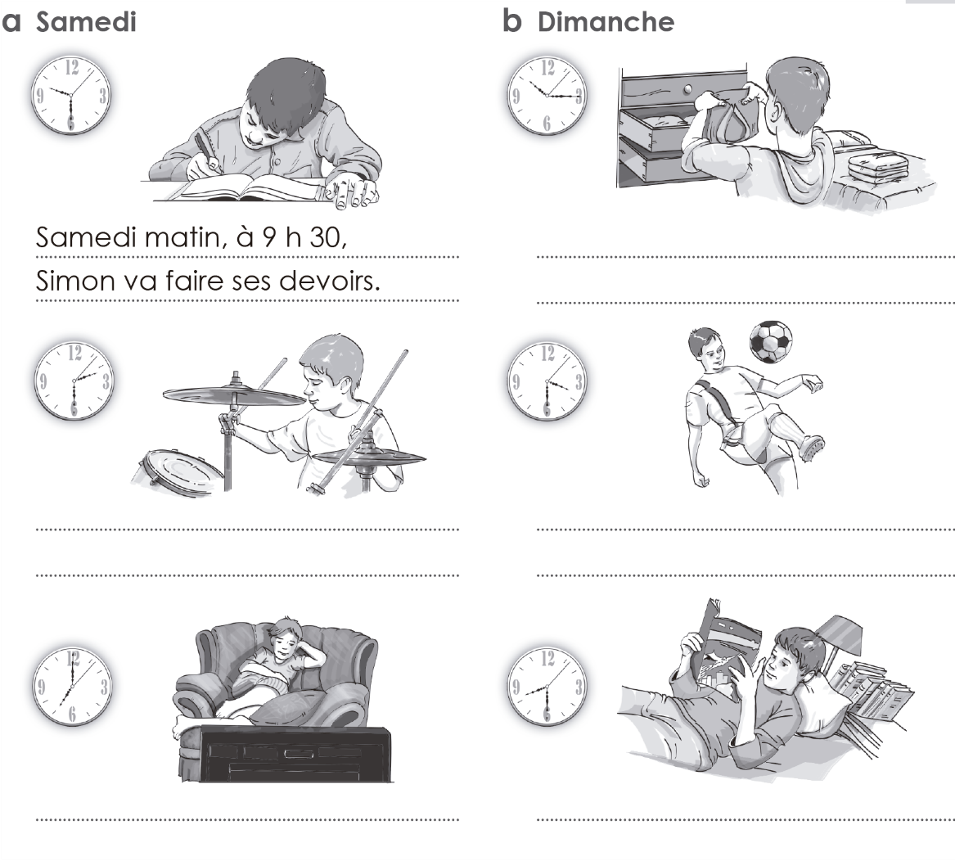

À neuf heures et demie,

RESPUESTAS:
B)

C)

D)

E)

F)

